

**О внесении изменений и дополнений в Указ Президента Республики Казахстан от 30 сентября 2011 года № 155 "О вопросах государственных символов и геральдики ведомственных и иных, приравненных к ним, наград некоторых государственных органов, непосредственно подчиненных и подотчетных Президенту Республики Казахстан, Конституционного Суда Республики Казахстан, Центральной избирательной комиссии Республики Казахстан, правоохранительных органов, судов, Вооруженных Сил, других войск и воинских формирований"**

Указ Президента Республики Казахстан от 25 июня 2024 года № 585

**ПОСТАНОВЛЯЮ:**

      1. Внести в Указ Президента Республики Казахстан от 30 сентября 2011 года № 155 "О вопросах государственных символов и геральдики ведомственных и иных, приравненных к ним, наград некоторых государственных органов, непосредственно подчиненных и подотчетных Президенту Республики Казахстан, Конституционного Суда Республики Казахстан, Центральной избирательной комиссии Республики Казахстан, правоохранительных органов, судов, Вооруженных Сил, других войск и воинских формирований" следующие изменения и дополнения:

      в перечне и описаниях ведомственных и иных, приравненных к ним, наград некоторых государственных органов, непосредственно подчиненных и подотчетных Президенту Республики Казахстан, Конституционного Суда Республики Казахстан, Центральной избирательной комиссии Республики Казахстан, правоохранительных органов, судов, Вооруженных Сил, других войск и воинских формирований, утвержденных вышеназванным Указом:

      в перечне ведомственных и иных, приравненных к ним, наград некоторых государственных органов, непосредственно подчиненных и подотчетных Президенту Республики Казахстан, Конституционного Суда Республики Казахстан, Центральной избирательной комиссии Республики Казахстан, правоохранительных органов, судов, Вооруженных Сил, других войск и воинских формирований:

      в подразделе "Медали:":

      подпункт 3) пункта 7 изложить в следующей редакции:

      "3) "Абыройлы қызметі үшін";";

      в подразделе "Нагрудные знаки:":

      пункт 3 изложить в следующей редакции:

      "3. Агентства Республики Казахстан по делам государственной службы:

      1) "Үздік мемлекеттік қызметші";

      2) "Мемлекеттік қызмет ардагері".";

      пункт 9 изложить в следующей редакции:

      "9. Службы государственной охраны Республики Казахстан:

      1) "Қазақстан Республикасы Мемлекеттік күзет қызметінің кұрметті қызметкері";

      2) "Қазақстан Республикасы Мемлекеттік күзет қызметінің үздігі";

      3) "Үздік спортшы".";

      в описаниях ведомственных и иных, приравненных к ним, наград некоторых государственных органов, непосредственно подчиненных и подотчетных Президенту Республики Казахстан, Конституционного Суда Республики Казахстан, Центральной избирательной комиссии Республики Казахстан, правоохранительных органов, судов, Вооруженных Сил, других войск и воинских формирований (далее - описания):

      подраздел "Медали Службы государственной охраны Республики Казахстан" изложить в следующей редакции:

      "Медали Службы государственной охраны Республики Казахстан

      "Қазақстан Республикасы Мемлекеттік күзет қызметінің ардагері" (приложение 32)

      Медаль "Қазақстан Республикасы Мемлекеттік күзет қызметінің ардагері" изготавливается из латуни желтого цвета в форме круга диаметром 36 мм. Аверс медали блестящий.

      Во внутреннем круге аверса медали расположена пятиконечная звезда, изображающая элементы Государственного Флага Республики Казахстан, солнце и парящего орла. По обе стороны пятиконечной звезды изображены лавровые ветки желтого цвета на белом фоне.

      По верхнему краю синего внешнего круга расположена надпись желтого цвета ҚАЗАҚСТАН РЕСПУБЛИКАСЫ МЕМЛЕКЕТТІК КҮЗЕТ КЬІЗМЕТІНІҢ АРДАГЕРІ", по нижнему краю изображен знак желтого цвета.

      Края окружностей окаймлены бортиками. Все изображения и надписи на медали рельефные.

      В центре реверса медали расположена надпись желтого цвета "25 ЖЫЛ", по ее верхней стороне - надпись "МІНСІЗ ҚЫЗМЕТІ ҮШІН" и порядковый номер медали.

      Медаль с помощью ушка и кольца соединяется с шестиугольной колодкой шириной 32 мм и высотой 50 мм, обтянутой шелковой муаровой лентой.

      Посередине ленты располагается национальный орнамент желтого цвета шириной 7 мм. С правой и левой стороны от орнамента располагаются чередующиеся четыре бирюзовые полоски, крайние из которых шириной 6,5 мм, средние - 4 мм, между которыми две полосы красного цвета шириной 2 мм.

      Медаль при помощи булавки с визорным замком крепится к одежде.

      "Мінсіз қызметі үшін" I степени (приложение 33)

      Медаль "Мінсіз қызметі үшін" I степени изготавливается из латуни желтого цвета в форме круга диаметром 34 мм. Аверс медали блестящий.

      Во внутреннем круге аверса медали расположена малая эмблема Службы государственной охраны Республики Казахстан, в нижней части - надпись синего цвета "XX", с обеих сторон изображены лавровые ветки желтого цвета, в нижней части круга расположена сабля.

      По верхнему внешнему краю круга расположена надпись желтого цвета "МІНСІЗ ҚЫЗМЕТІ ҮШІН", по нижнему краю круга изображен национальный орнамент.

      Края окружностей окаймлены бортиками. Все изображения и надписи на медали рельефные.

      В верхней части реверса медали расположена надпись "I", по центру расположены надпись "ҚАЗАҚСТАН РЕСПУБЛИКАСЫ МЕМЛЕКЕТТІК КҮЗЕТ ҚЫЗМЕТІНДЕГІ МІНСІЗ ҚЫЗМЕТІ ҮШІН" и порядковый номер медали.

      Медаль с помощью ушка и кольца соединяется с шестиугольной колодкой шириной 32 мм и высотой 50 мм, обтянутой шелковой муаровой лентой. По краям ленты располагаются две голубые полосы шириной 7,5 мм, затем - две желтые полосы шириной 5 мм, между которыми - красная полоса шириной 7 мм.

      Медаль при помощи булавки с визорным замком крепится к одежде.

      "Мінсіз қызметі үшін" II степени (приложение 34)

      Медаль "Мінсіз қызметі үшін" II степени изготавливается из мельхиора в форме круга диаметром 34 мм. Аверс медали блестящий.

      Во внутреннем круге аверса медали расположена малая эмблема Службы государственной охраны Республики Казахстан, в нижней части - надпись синего цвета "XV", с обеих сторон изображены лавровые ветки серебристого цвета, в нижней части круга расположена сабля.

      По верхнему внешнему краю круга расположена надпись серебристого цвета "МІНСІЗ ҚЫЗМЕТІ YШIH", по нижнему краю круга изображен национальный орнамент. Края окружностей окаймлены бортиками. Все изображения и надписи на медали рельефные.

      В верхней части реверса медали расположена надпись "ІІ", по центру расположены надпись "ҚАЗАҚСТАН РЕСПУБЛИКАСЫ МЕМЛЕКЕТТІК КҮЗЕТ ҚЫЗМЕТІНДЕГІ МІНСІЗ ҚЫЗМЕТІ ҮШІН" и порядковый номер медали.

      Медаль с помощью ушка и кольца соединяется с шестиугольной колодкой шириной 32 мм и высотой 50 мм, обтянутой шелковой муаровой лентой. По краям ленты располагаются две голубые полосы шириной 7,5 мм, затем - две красные полосы шириной 3 мм, чередующиеся с тремя желтыми полосами, крайние из которых шириной 4 мм, полоса в центре 3 мм.

      Медаль при помощи булавки с визорным замком крепится к одежде.

      "Мінсіз қызметі үшін" ІІІ степени (приложение 35)

      Медаль "Мінсіз қызметі үшін" ІІІ степени изготавливается из мельхиора в форме круга диаметром 34 мм. Аверс медали блестящий.

      Во внутреннем круге аверса медали расположена малая эмблема Службы государственной охраны Республики Казахстан, в нижней части - надпись синего цвета "X", с обеих сторон изображены лавровые ветки серебристого цвета, в нижней части круга расположена сабля.

      По верхнему внешнему краю круга расположена надпись серебристого цвета "МІНСІЗ ҚЫЗМЕТІ ҮШІН", по нижнему краю круга изображен национальный орнамент. Края окружностей окаймлены бортиками. Все изображения и надписи на медали рельефные.

      В верхней части реверса медали расположена надпись "III", по центру расположены надпись "ҚАЗАҚСТАН РЕСПУБЛИКАСЫ МЕМЛЕКЕТТІК КҮЗЕТ ҚЫЗМЕТІНДЕГІ МІНСІЗ ҚЫЗМЕТІ ҮШІН" и порядковый номер медали.

      Медаль с помощью ушка и кольца соединяется с шестиугольной колодкой шириной 32 мм и высотой 50 мм, обтянутой шелковой муаровой лентой. По краям ленты располагаются две голубые полосы шириной 7,5 мм, посередине ленты располагаются три красные полосы шириной 1 мм, чередующиеся с четырьмя желтыми полосами, крайние из которых шириной 4 мм, полосы в центре шириной 3 мм.

      Медаль при помощи булавки с визорным замком крепится к одежде.

      "Абыройлы қызметі үшін" (приложение 36)

      Медаль "Абыройлы қызметі үшін" изготавливается из латуни желтого цвета в форме круга диаметром 34 мм. Аверс медали блестящий.

      В центре аверса медали расположена большая эмблема Службы государственной охраны Республики Казахстан, в нижней части - надпись "VII", по обеим сторонам изображены лавровые ветки, под ними - национальный орнамент.

      По верхнему краю эмблемы расположена надпись "АБЫРОЙЛЫ ҚЬІЗМЕТІ ҮШІН". Края окружностей окаймлены бортиками. Все изображения и надписи на медали рельефные.

      На реверсе медали расположена надпись "ҚАЗАҚСТАН РЕСПУБЛИКАСЫ МЕМЛЕКЕТТІК КҮЗЕТ ҚЬІЗМЕТІ" и порядковый номер медали.

      Медаль с помощью ушка и кольца соединяется с шестиугольной колодкой шириной 32 мм, обтянутой шелковой муаровой лентой. С правой стороны ленты расположена полоса синего цвета шириной 3 мм, затем следует желтая полоса шириной 3 мм.

      Медаль при помощи булавки с визорным замком крепится к одежде.

      "Халықаралық ынтымақтастықты дамытуға қосқан үлесі үшін" (приложение 39)

      Медаль "Халықаралық ынтымақтастықты дамытуға қосқан үлесі үшін" изготавливается из латуни желтого цвета в форме круга диаметром 34 мм. Аверс медали блестящий.

      В центре аверса медали расположено изображение щита с перекрещенными саблей, луком, колчаном со стрелами и копьем, украшенным кистью из конских волос, в нижней части медали изображен символ "дружеское рукопожатие".

      По верхнему краю медали расположена надпись "ХАЛЫҚАРАЛЫҚ ЫНТЫМАҚТАСТЫҚТЫ ДАМЫТУҒА ҚОСҚАН ҮЛЕСІ ҮШІН".

      В центре реверса медали расположена надпись "ҚАЗАҚСТАН РЕСПУБЛИКАСЫ МЕМЛЕКЕТТІК КҮЗЕТ ҚЫЗМЕТІ", ниже - пятиконечная звезда, солнце и парящий орел и порядковый номер медали. Края окружностей окаймлены бортиками. Все изображения и надписи на медали рельефные.

      Медаль с помощью ушка и кольца соединяется с шестиугольной колодкой шириной 32 мм и высотой 50 мм, обтянутой шелковой муаровой лентой, на которой по центру слева направо расположены полосы белого, желтого и зеленого цветов.

      Медаль при помощи булавки с визорным замком крепится к одежде.";

      раздел "Нагрудный знак Агентства Республики Казахстан по делам государственной службы" дополнить подразделом следующего содержания:

      "Мемлекеттік қызмет ардагері" (приложение 79-4)

      Нагрудный знак "Мемлекеттік қызмет ардагері" изготавливается из латуни желтого цвета в форме круга диаметром 35 мм. Аверс нагрудного знака, блестящий.

      На аверсе нагрудного знака расположены два круга. В центре белого внутреннего круга изображены желтое лучистое солнце и шанырак в центре солнечного диска.

      По верхнему внешнему краю голубого круга расположена надпись желтого цвета "МЕМЛЕКЕТТІК ҚЫЗМЕТ АРДАГЕРІ", по нижнему краю круга изображен национальный орнамент. Края окружностей окаймлены бортиками. Все изображения и надписи на нагрудном знаке рельефные.

      На реверсе расположен порядковый номер нагрудного знака.

      Нагрудный знак с помощью ушка и кольца соединяется с колодкой шириной 26 мм и высотой 22 мм, обтянутой шелковой муаровой лентой голубого цвета. По обеим сторонам нижней части колодки изображены лавровые ветки желтого цвета.

      Нагрудный знак при помощи булавки с визорным замком крепится к одежде.";

      раздел "Нагрудные знаки Службы государственной охраны Республики Казахстан" изложить в следующей редакции:

      "Нагрудные знаки Службы государственной охраны Республики Казахстан

      "Қазақстан Республикасы Мемлекеттік күзет қызметінің құрметті қызметкері" (приложение 94)

      Нагрудный знак "Қазақстан Республикасы Мемлекеттік күзет қызметінің құрметті қызметкері" изготавливается из серебра и представляет собой фигурный щит, поверхность которого выполнена в виде расходящихся лучей. Габаритные размеры знака 50 х 30 мм. Аверс нагрудного знака блестящий.

      Во внутреннем круге аверса нагрудного знака расположена малая эмблема Службы государственной охраны Республики Казахстан. За ней на белом фоне изображен барс в прыжке.

      По внешнему синему кругу нанесена надпись желтого цвета "ҚАЗАҚСТАН РЕСПУБЛИКАСЫ МЕМЛЕКЕТТІК КҮЗЕТ ҚЫЗМЕТІНІҢ ҚҰРМЕТТІ ҚЫЗМЕТКЕРІ".

      За кругом расположен флагшток желтого цвета, под кругом по обе стороны от ручки флагштока изображены лавровые ветки. Края окружностей окаймлены бортиками. Все изображения и надписи на нагрудном знаке рельефные.

      На реверсе расположен порядковый номер нагрудного знака.

      Нагрудный знак крепится к одежде с помощью винта и гайки.

      "Қазақстан Республикасы Мемлекеттік күзет қызметінің үздігі" (приложение 95)

      Нагрудный знак "Қазақстан Республикасы Мемлекеттік күзет қызметінің үздігі" изготавливается из латуни желтого цвета в форме малой эмблемы Службы государственной охраны Республики Казахстан диаметром 40 мм.

      Аверс нагрудного знака блестящий. Края окружностей окаймлены бортиками. Все изображения и надписи на нагрудном знаке рельефные.

      На реверсе нагрудного знака расположены надпись желтого цвета "ҚАЗАҚСТАН РЕСПУБЛИКАСЫ МЕМЛЕКЕТТІК КҮЗЕТ ҚЫЗМЕТІНІҢ ҮЗДІГІ" и порядковый номер нагрудного знака.

      Нагрудный знак с помощью ушка и кольца соединяется с колодкой шириной 28 мм и высотой 17 мм, обтянутой шелковой муаровой лентой синего цвета. По бокам колодки имеются выемки глубиной 1 мм от края, высотой 5 мм.

      Нагрудный знак при помощи булавки с визорным замком крепится к одежде.";

      нагрудный знак "Үздік спортшы-жауынгер" (приложение 97)" исключить;

      нагрудный знак "Спортшы-жауынгер" (приложение 98)" изложить в следующей редакции:

      "Үздік спортшы" (приложение 98)

      Нагрудный знак "Үздік спортшы" изготавливается из латуни желтого цвета с семью лепестками размером 4 мм. Размеры нагрудного знака: ширина - 28 мм, высота - 32 мм. Аверс нагрудного знака блестящий.

      Во внутреннем круге аверса нагрудного знака на голубом фоне изображена фигура бегуна желтого цвета. В верхней части круга расположена малая эмблема Службы государственной охраны Республики Казахстан, по внешнему краю круга - надпись желтого цвета "ҮЗДІК СПОРТШЫ * АБЫРОЙ".

      Края окружности окаймлены бортиком. Все изображения и надписи на нагрудном знаке рельефные. На реверсе расположен порядковый номер нагрудного знака.

      Нагрудный знак крепится к одежде с помощью винта и гайки.";

      приложение 97 к описаниям исключить;

      дополнить приложением 79-4 к описаниям согласно приложению 7 к настоящему Указу;

      приложения 32, 33, 34, 35, 36, 39, 94, 95, 98 к описаниям изложить в редакции согласно приложениям 1, 2, 3, 4, 5, 6, 8, 9, 10 к настоящему Указу;

      в Правилах награждения ведомственными и иными, приравненными к ним, наградами (лишения ведомственных и иных, приравненных к ним, наград) некоторых государственных органов, непосредственно подчиненных и подотчетных Президенту Республики Казахстан, Конституционного Суда Республики Казахстан, Центральной избирательной комиссии Республики Казахстан, правоохранительных органов, судов, Вооруженных Сил, других войск и воинских формирований, утвержденных вышеназванным Указом:

      в разделе "3. Основания награждения ведомственными наградами":

      в подразделе "Медаль "Қазақстан Республикасы Мемлекеттік күзет қызметінің ардагері" пункт 37 изложить в следующей редакции:

      "37. Медалью "Қазақстан Республикасы Мемлекеттік күзет қызметінің ардагері" награждаются:

      военнослужащие и сотрудники Службы государственной охраны Республики Казахстан за многолетнюю и плодотворную работу, положительно характеризуемые по службе и имеющие общую продолжительность воинской службы и службы в специальных государственных органах (выслугу лет) 25 и более календарных лет, из них не менее 10 лет в Службе охраны Президента, Республиканской гвардии и (или) Службе государственной охраны Республики Казахстан;

      граждане Республики Казахстан, имеющие общую продолжительность воинской службы не менее 10 лет и ранее проходившие службу в Службе охраны Президента, Республиканской гвардии и (или) Службе государственной охраны Республики Казахстан, за вклад в решение задач по обеспечению безопасности охраняемых лиц.";

      подраздел "Елбасының қауіпсіздігін айбынды атқарғаны үшін" изложить в следующей редакции:

      "Медаль "Абыройлы қызметі үшін"

      38. Медалью "Абыройлы қызметі үшін" награждаются:

      сотрудники и военнослужащие Службы государственной охраны Республики Казахстан за образцовое исполнение служебных обязанностей, примерную дисциплину и 7 лет службы в календарном исчислении, а также отличившиеся сотрудники и военнослужащие, внесшие значительный вклад в обеспечение безопасности охраняемых лиц, за достигнутые высокие результаты в оперативно-служебной деятельности по решению Начальника Службы государственной охраны Республики Казахстан;

      руководители и сотрудники государственных и частных организаций, в том числе граждане иностранных государств, внесшие значительный вклад в обеспечение безопасности охраняемых лиц и развитие Службы государственной охраны Республики Казахстан.";

      после подраздела "Нагрудный знак "Үздік мемлекеттік қызметші" дополнить подразделом следующего содержания:

      "Нагрудный знак "Мемлекеттік қызмет ардагері"

      53-4. Нагрудным знаком "Мемлекеттік қызмет ардагері" награждаются государственные служащие, безупречно проработавшие на государственной службе в календарном исчислении не менее 25 лет либо достигшие пенсионного возраста.";

      подраздел "Нагрудный знак "Елбасы қорғаны" изложить в следующей редакции:

      "Нагрудный знак "Қазақстан Республикасы Мемлекеттік күзет қызметінің кұрметті қызметкері"

      66. Нагрудным знаком "Қазақстан Республикасы Мемлекеттік күзет қызметінің құрметті қызметкері" награждаются:

      сотрудники и военнослужащие Службы государственной охраны Республики Казахстан, проявившие мужество, отвагу и находчивость при исполнении служебных обязанностей по защите охраняемых лиц и, как правило, имеющие общий стаж воинской службы и службы в специальных государственных органах не менее 20 лет в календарном исчислении, из которых не менее 10 лет - в Службе охраны Президента и (или) Службе государственной охраны Республики Казахстан;

      руководители и сотрудники служб безопасности других государств; руководители и сотрудники министерств и ведомств Республики Казахстан; руководители и сотрудники государственных и частных предприятий и организаций, оказавшие содействие Службе государственной охраны Республики Казахстан в решении задач.";

      подраздел "Нагрудный знак "Қазақстан Республикасы Мемлекеттік күзет қызметі Айрықша мақсаттағы күштерінің үздігі" изложить в следующей редакции:

      "Нагрудный знак "Қазақстан Республикасы Мемлекеттік күзет қызметінің үздігі"

      67. Нагрудным знаком "Қазақстан Республикасы Мемлекеттік күзет қызметінің үздігі" награждаются отличившиеся сотрудники и военнослужащие за достигнутые высокие результаты в оперативно-служебной деятельности, внесшие значительный вклад в обеспечение безопасности охраняемых лиц, проявившие мужество, отвагу и находчивость при исполнении служебных обязанностей, по решению Начальника Службы государственной охраны Республики Казахстан.";

      подраздел "Нагрудный знак "Спортшы-жауынгер" изложить в следующей редакции:

      "Нагрудный знак "Үздік спортшы"

      72. Нагрудным знаком "Үздік спортшы" награждаются сотрудники и военнослужащие, активно участвующие в спортивных соревнованиях и представляющие Службу государственной охраны Республики Казахстан, занявшие призовые места или имеющие спортивное звание, разряд, а также принимавшие участие в развитии и продвижении спорта.".

      2. Настоящий Указ вводится в действие со дня его подписания.

|  |  |
| --- | --- |
| *Президент*  *Республики Казахстан* | *К. Токаев* |

|  |  |
| --- | --- |
|  | ПРИЛОЖЕНИЕ 1 к Указу Президента Республики Казахстан от 25 июня 2024 года № 585 |
|  | Приложение 32 к описаниям |

**Медаль "Қазақстан Республикасы Мемлекеттік күзет қызметінің ардагері"**

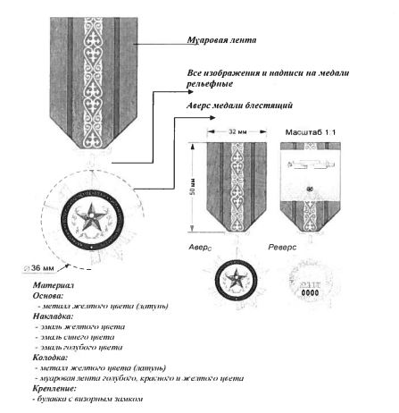

|  |  |
| --- | --- |
|  | ПРИЛОЖЕНИЕ 2 к Указу Президента Республики Казахстан от 25 июня 2024 года № 585 |
|  | Приложение 33 к описаниям |

**Медаль "Мінсіз қызметі үшін" І степени**

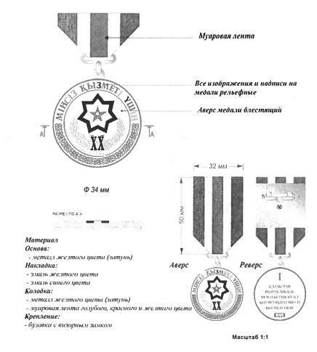

|  |  |
| --- | --- |
|  | ПРИЛОЖЕНИЕ 3 к Указу Президента Республики Казахстан от 25 июня 2024 года № 585 |
|  | Приложение 34 к описаниям |

**Медаль "Мінсіз қызметі үшін" ІІ степени**

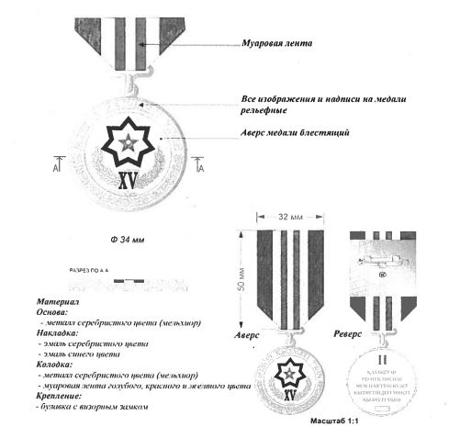

|  |  |
| --- | --- |
|  | ПРИЛОЖЕНИЕ 4 к Указу Президента Республики Казахстан от 25 июня 2024 года № 585 |
|  | Приложение 35 к описаниям |

**Медаль "Мінсіз қызметі үшін" ІІІ степени**

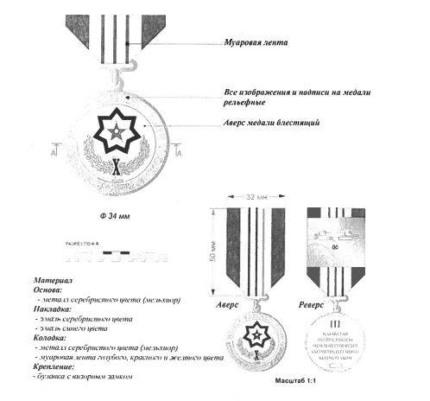

|  |  |
| --- | --- |
|  | ПРИЛОЖЕНИЕ 5 к Указу Президента Республики Казахстан от 25 июня 2024 года № 585 |
|  | Приложение 36 к описаниям |

**Медаль "Абыройлы қызметі үшін"**

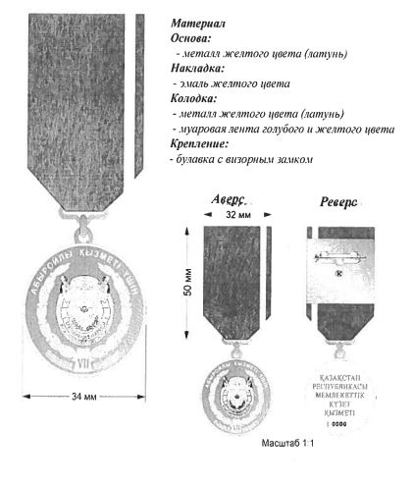

|  |  |
| --- | --- |
|  | ПРИЛОЖЕНИЕ 6 к Указу Президента Республики Казахстан от 25 июня 2024 года № 585 |
|  | Приложение 39 к описаниям |

**Медаль "Халықаралық ынтымақтастықты дамытуға қосқан үлесі үшін"**

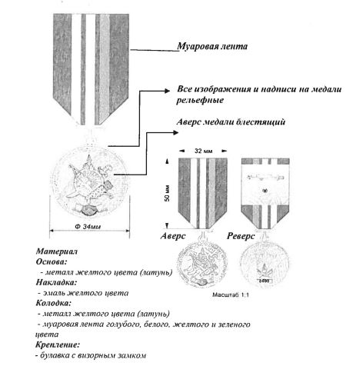

|  |  |
| --- | --- |
|  | ПРИЛОЖЕНИЕ 7 к Указу Президента Республики Казахстан от 25 июня 2024 года № 585 |
|  | Приложение 79-4 к описаниям |

**Нагрудный знак "Мемлекеттік қызмет ардагері"**

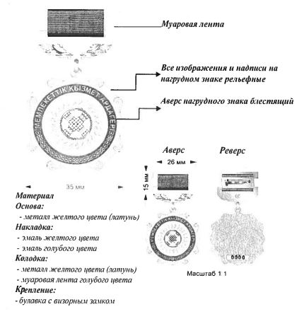

|  |  |
| --- | --- |
|  | ПРИЛОЖЕНИЕ 8 к Указу Президента Республики Казахстан от 25 июня 2024 года № 585 |
|  | Приложение 94 к описаниям |

**Нагрудный знак "Қазақстан Республикасы Мемлекеттік күзет қызметінің құрметті қызметкері"**

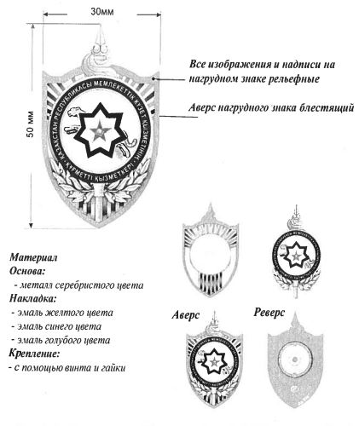

|  |  |
| --- | --- |
|  | ПРИЛОЖЕНИЕ 9 к Указу Президента Республики Казахстан от 25 июня 2024 года № 585 |
|  | Приложение 95 к описаниям |

**Нагрудный знак "Қазақстан Республикасы Мемлекеттік күзет қызметінің үздігі"**

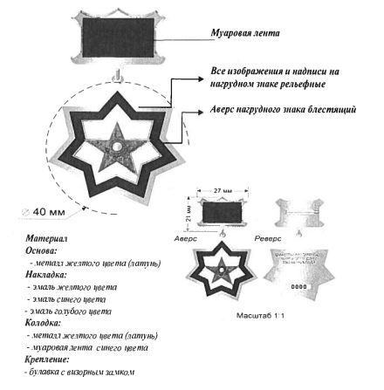

|  |  |
| --- | --- |
|  | ПРИЛОЖЕНИЕ 10 к Указу Президента Республики Казахстан от 25 июня 2024 года № 585 |
|  | Приложение 98 к описаниям |

**Нагрудный знак "Үздік спортшы"**

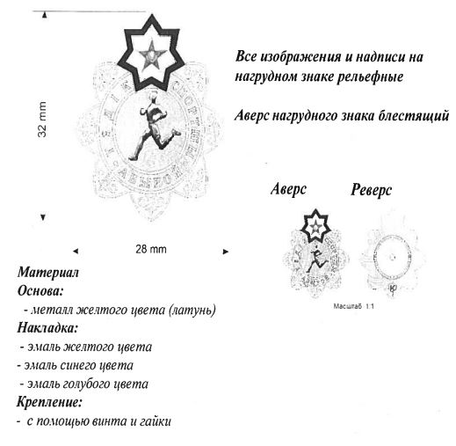

© 2012. РГП на ПХВ «Институт законодательства и правовой информации Республики Казахстан» Министерства юстиции Республики Казахстан